辽宁省2023年普通高等学校招生选择性考试(化学)
本试卷满分100分，考试时间75分钟。
可能用到的相对原子质量：H-1 B-11 C-12 N-14 O-16 Na-23 S-32 Fe-56
一、选择题：本题共15小题，每小题3分，共45分。在每小题给出的四个选项中，只有一项符合题目要求。
1. 科技是第一生产力，我国科学家在诸多领域取得新突破，下列说法错误的是
A. 利用CO₂合成了脂肪酸：实现了无机小分子向有机高分子的转变
B. 发现了月壤中的“嫦娥石[(Ca₈Y)Fe(PO₄)₇]”：其成分属于无机盐
C. 研制了高效率钙钛矿太阳能电池，其能量转化形式：太阳能→电能
D. 革新了海水原位电解制氢工艺：其关键材料多孔聚四氟乙烯耐腐蚀
2. 下列化学用语或表述正确的是
A. BeCl₂的空间结构：V形 B. P₄中的共价键类型：非极性键
C. 基态Ni原子价电子排布式：3d¹⁰ D. 顺—2—丁烯的结构简式：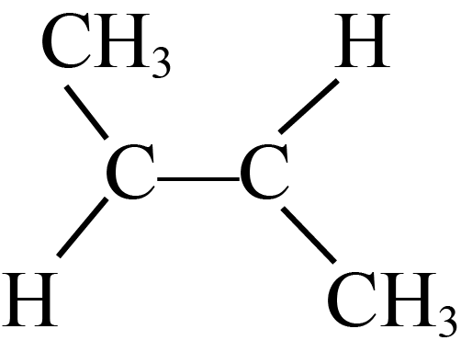
3. 下列有关物质的工业制备反应错误的是
A 合成氨：N₂+3H₂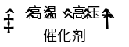2NH₃ B. 制HCl：H₂+Cl₂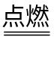2HCl
C. 制粗硅：SiO₂+2C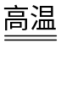Si+2CO D. 冶炼镁：2MgO(熔融)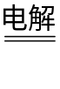2Mg+O₂↑
4. 下列鉴别或检验不能达到实验目的的是
A. 用石灰水鉴别Na₂CO₃与NaHCO₃
B. 用KSCN溶液检验FeSO₄是否变质
C. 用盐酸酸化的BaCl₂溶液检验Na₂SO₃是否被氧化
D. 加热条件下用银氨溶液检验乙醇中是否混有乙醛
5. 我国古代四大发明之一黑火药的爆炸反应为：。设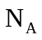为阿伏加德罗常数的值，下列说法正确的是
A. 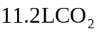含键数目为 B. 每生成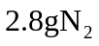转移电子数目为
C. 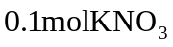晶体中含离子数目为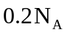 D. 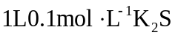溶液中含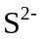数目为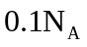
6. 在光照下，螺呲喃发生开、闭环转换而变色，过程如下。下列关于开、闭环螺呲喃说法正确的是
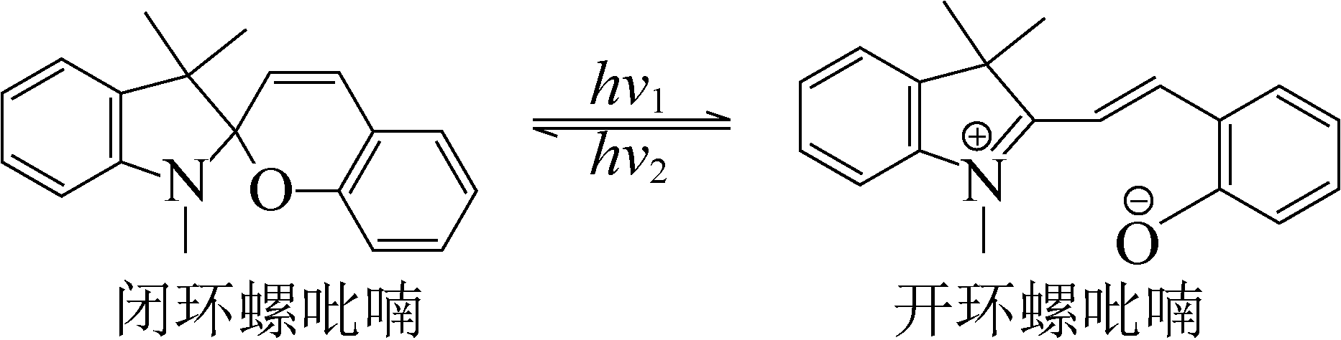
A. 均有手性 B. 互为同分异构体
C. N原子杂化方式相同 D. 闭环螺吡喃亲水性更好
7. 某无隔膜流动海水电解法制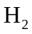的装置如下图所示，其中高选择性催化剂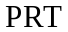可抑制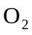产生。下列说法正确的是
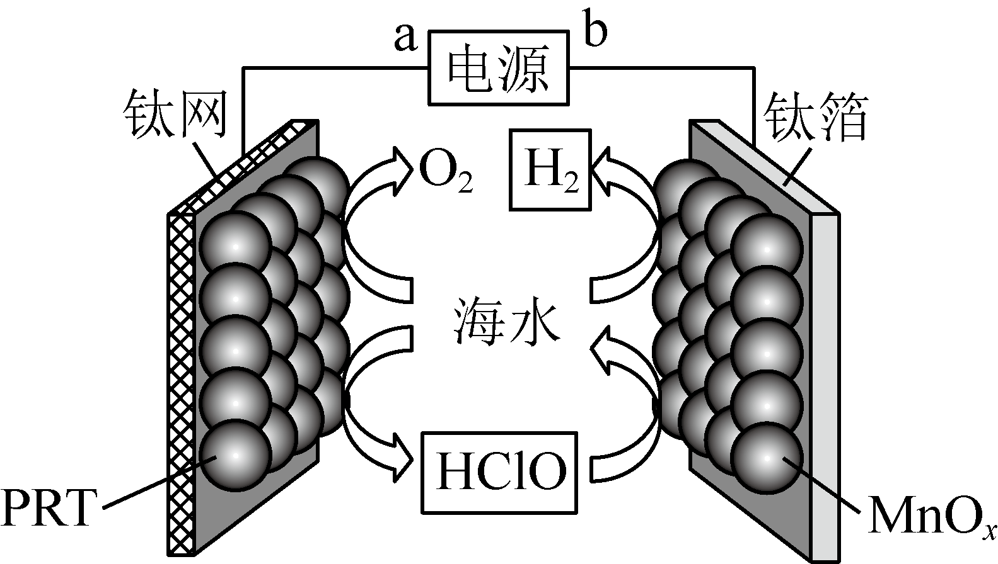
A. b端电势高于a端电势 B. 理论上转移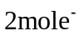生成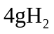
C. 电解后海水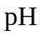下降 D. 阳极发生：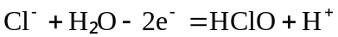
8. 冠醚因分子结构形如皇冠而得名，某冠醚分子c可识别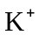，其合成方法如下。下列说法错误的是
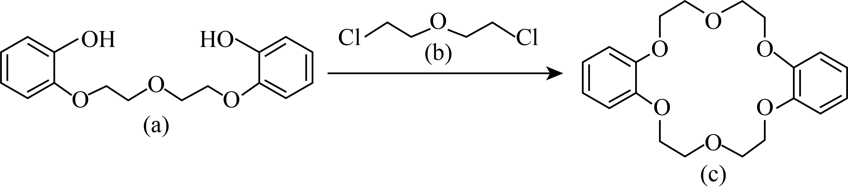
A. 该反应为取代反应 B. a、b均可与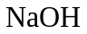溶液反应
C. c核磁共振氢谱有3组峰 D. c可增加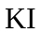在苯中的溶解度
9. 某种镁盐具有良好的电化学性能，其阴离子结构如下图所示。W、X、Y、Z、Q是核电荷数依次增大的短周期元素，W、Y原子序数之和等于Z，Y原子价电子数是Q原子价电子数的2倍。下列说法错误的是
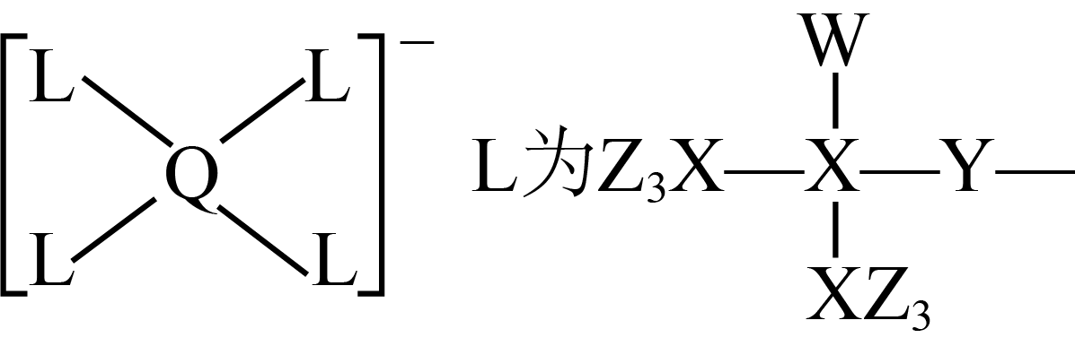
A. W与X的化合物为极性分子 B. 第一电离能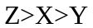
C. Q的氧化物是两性氧化物 D. 该阴离子中含有配位键
10. 某工厂采用如下工艺制备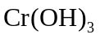，已知焙烧后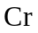元素以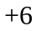价形式存在，下列说法错误的是
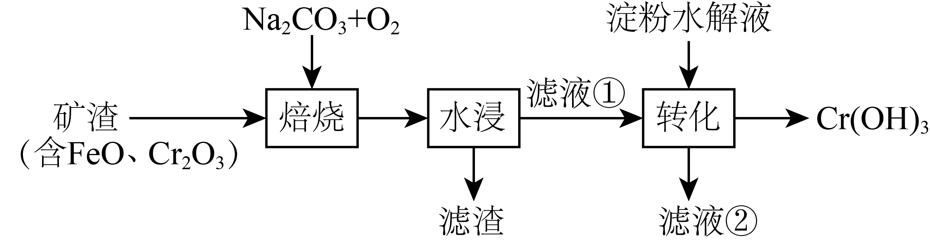
A. “焙烧”中产生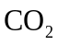 B. 滤渣的主要成分为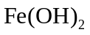
C. 滤液①中元素的主要存在形式为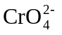 D. 淀粉水解液中的葡萄糖起还原作用
11. 某低成本储能电池原理如下图所示。下列说法正确的是
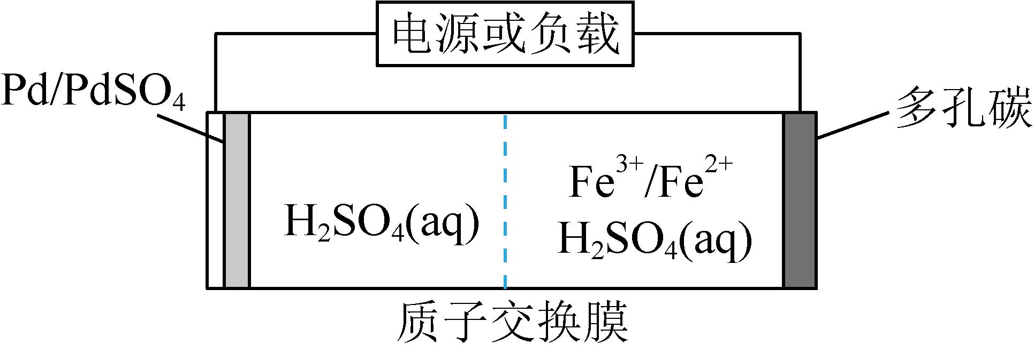
A. 放电时负极质量减小
B. 储能过程中电能转变为化学能
C. 放电时右侧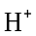通过质子交换膜移向左侧
D. 充电总反应：
12. 一定条件下，酸性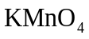溶液与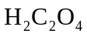发生反应，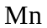(Ⅱ)起催化作用，过程中不同价态含粒子的浓度随时间变化如下图所示。下列说法正确的是
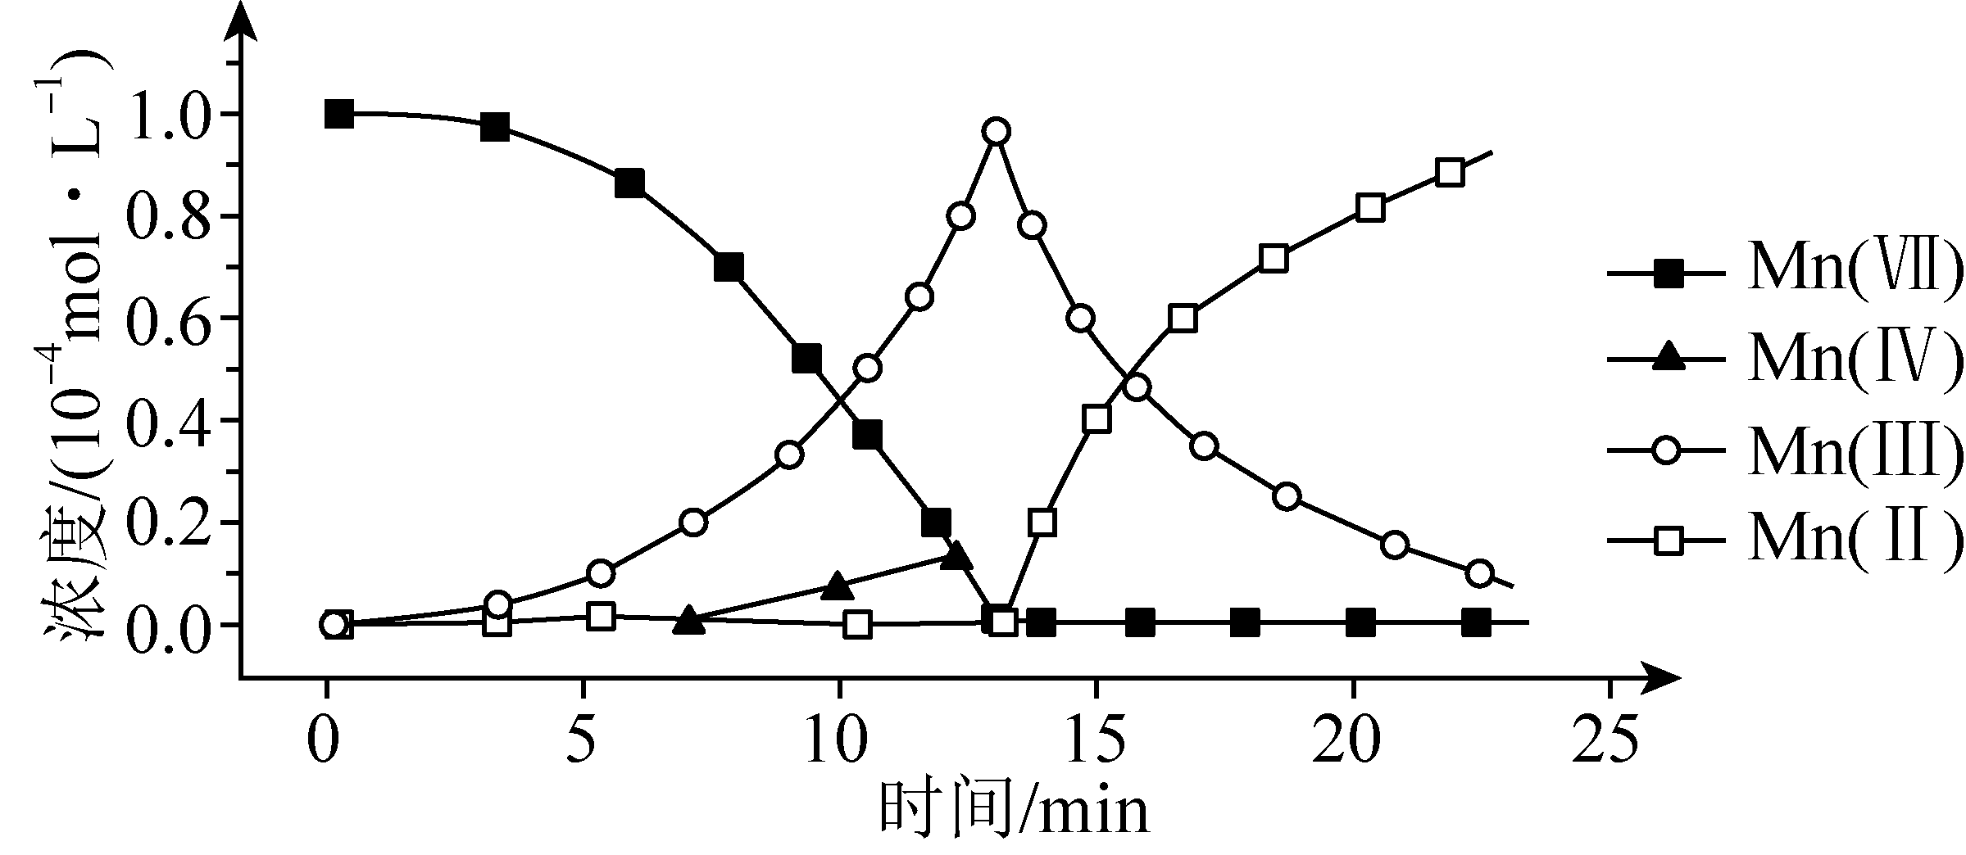
A. (Ⅲ)不能氧化
B. 随着反应物浓度的减小，反应速率逐渐减小
C. 该条件下，(Ⅱ)和(Ⅶ)不能大量共存
D. 总反应为：
13. 某小组进行实验，向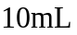蒸馏水中加入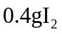，充分振荡，溶液呈浅棕色，再加入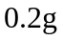锌粒，溶液颜色加深；最终紫黑色晶体消失，溶液褪色。已知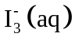为棕色，下列关于颜色变化的解释错误的是
选项 | 颜色变化 | 解释
A | 溶液呈浅棕色 | 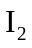在水中溶解度较小
B | 溶液颜色加深 | 发生了反应：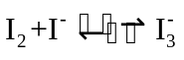
C | 紫黑色晶体消失 | (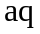)的消耗使溶解平衡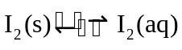右移
D | 溶液褪色 | 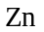与有色物质发生了置换反应

A. A B. B C. C D. D
14. 晶体结构的缺陷美与对称美同样受关注。某富锂超离子导体的晶胞是立方体(图1)，进行镁离子取代及卤素共掺杂后，可获得高性能固体电解质材料(图2)。下列说法错误的是
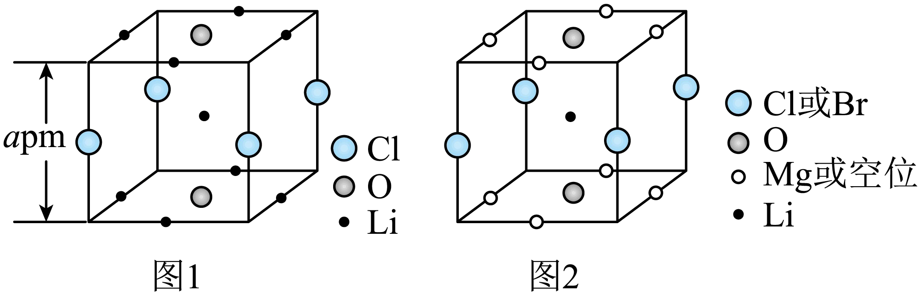
A. 图1晶体密度为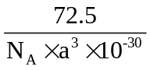g∙cm⁻³ B. 图1中O原子的配位数为6
C. 图2表示化学式为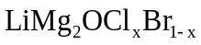 D. 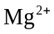取代产生的空位有利于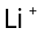传导
15. 某废水处理过程中始终保持H₂S饱和，即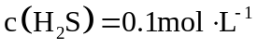，通过调节pH使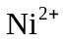和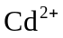形成硫化物而分离，体系中与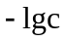关系如下图所示，c为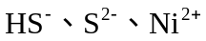和的浓度，单位为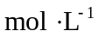。已知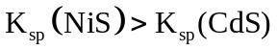，下列说法正确的是
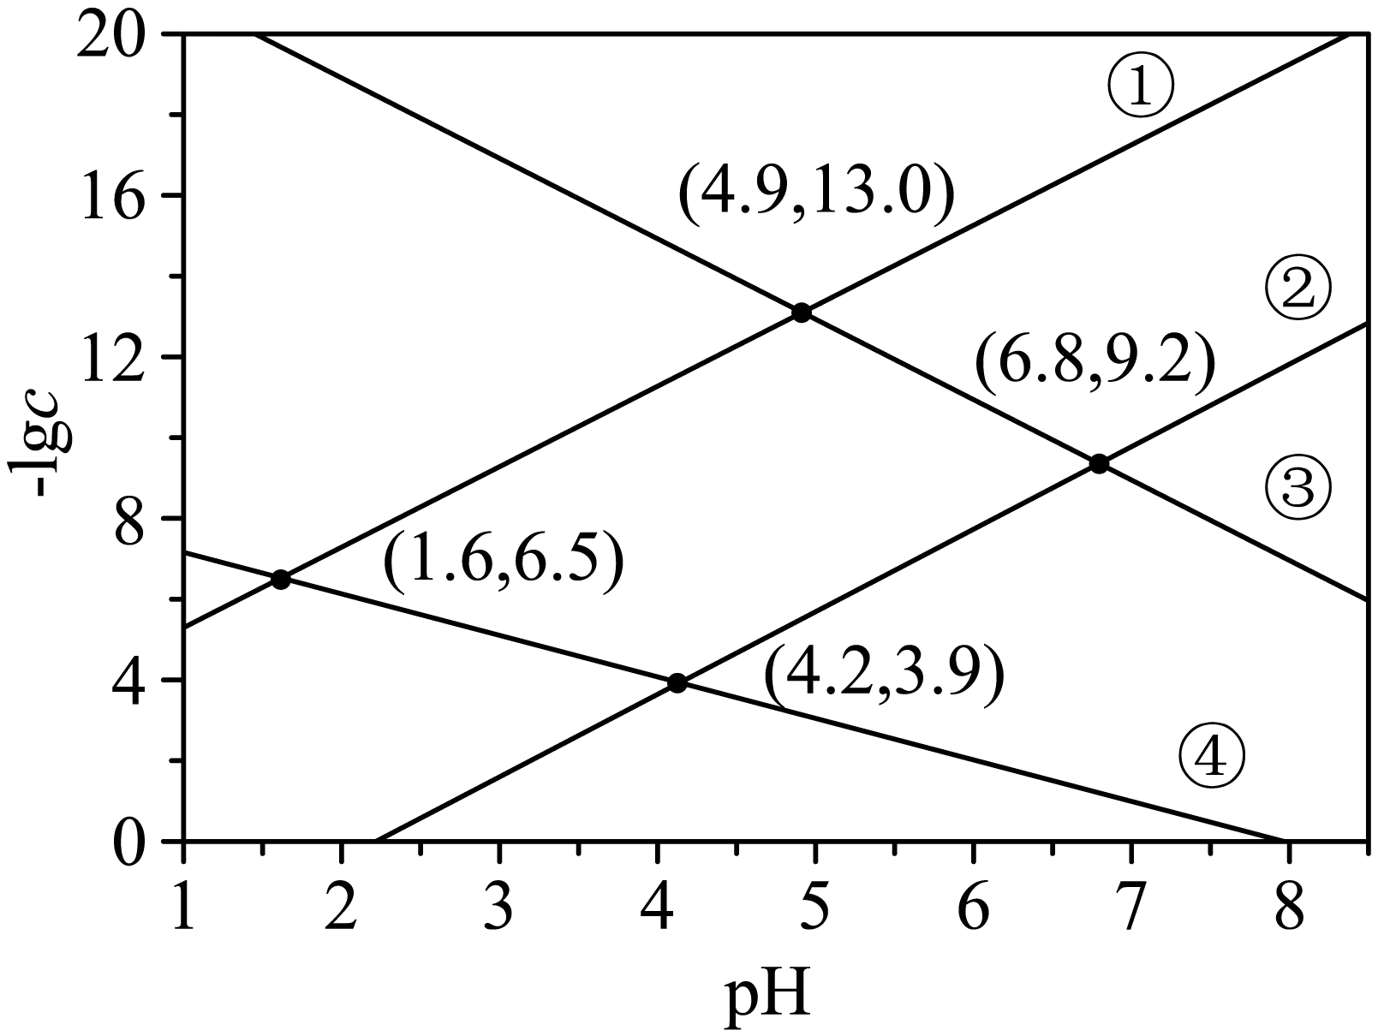
A. 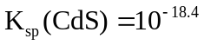 B. ③为与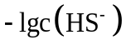的关系曲线
C. 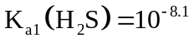 D. 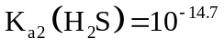
二、非选择题：本题共4小题，共55分。
16. 某工厂采用如下工艺处理镍钴矿硫酸浸取液含（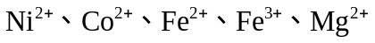和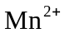)。实现镍、钴、镁元素的回收。
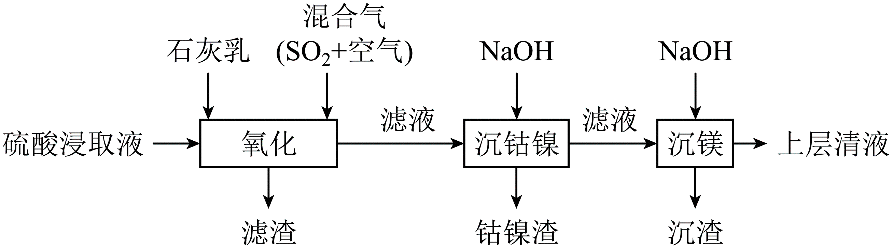
已知：
物质 | 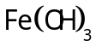 | 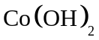 | 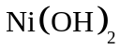 | 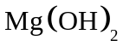
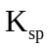 | 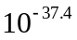 | 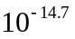 |  | 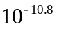
回答下列问题：
（1）用硫酸浸取镍钴矿时，提高浸取速率的方法为_______(答出一条即可)。
（2）“氧化”中，混合气在金属离子的催化作用下产生具有强氧化性的过一硫酸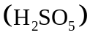，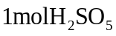中过氧键的数目为_______。
（3）“氧化”中，用石灰乳调节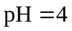，被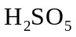氧化为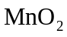，该反应的离子方程式为_______(的电离第一步完全，第二步微弱)；滤渣的成分为、_______(填化学式)。
（4）“氧化”中保持空气通入速率不变，(Ⅱ)氧化率与时间的关系如下。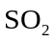体积分数为_______时，(Ⅱ)氧化速率最大；继续增大体积分数时，(Ⅱ)氧化速率减小的原因是_______。

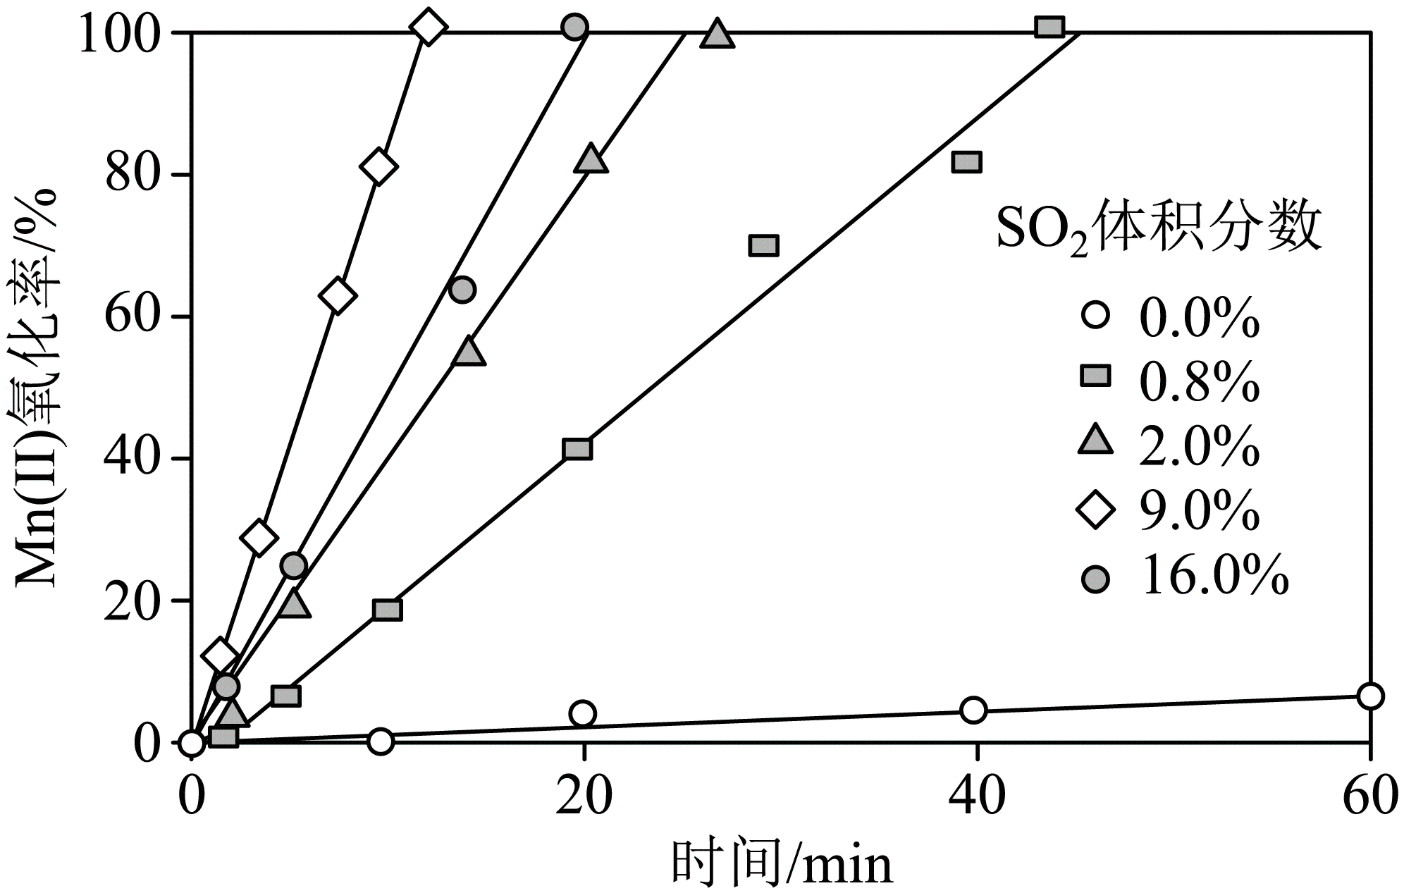
（5）“沉钴镍”中得到的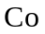(Ⅱ)在空气中可被氧化成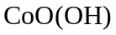，该反应的化学方程式为_______。
（6）“沉镁”中为使沉淀完全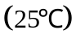，需控制不低于_______(精确至0.1)。
17. 2—噻吩乙醇(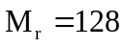)是抗血栓药物氯吡格雷的重要中间体，其制备方法如下：
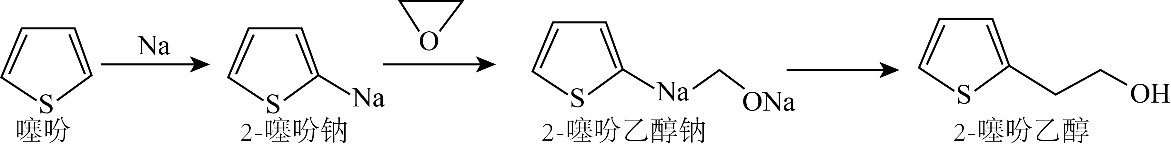
Ⅰ．制钠砂。向烧瓶中加入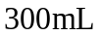液体A和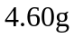金属钠，加热至钠熔化后，盖紧塞子，振荡至大量微小钠珠出现。
Ⅱ．制噻吩钠。降温至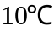，加入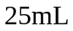噻吩，反应至钠砂消失。
Ⅲ．制噻吩乙醇钠。降温至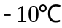，加入稍过量的环氧乙烷的四氢呋喃溶液，反应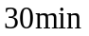。
Ⅳ．水解。恢复室温，加入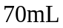水，搅拌；加盐酸调至4~6，继续反应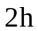，分液；用水洗涤有机相，二次分液。
Ⅴ．分离。向有机相中加入无水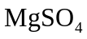，静置，过滤，对滤液进行蒸馏，蒸出四氢呋喃、噻吩和液体A后，得到产品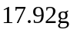。
回答下列问题：
（1）步骤Ⅰ中液体A可以选择_______。
a．乙醇 b．水 c．甲苯 d．液氨
（2）噻吩沸点低于吡咯(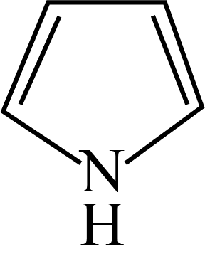)的原因是_______。
（3）步骤Ⅱ的化学方程式为_______。
（4）步骤Ⅲ中反应放热，为防止温度过高引发副反应，加入环氧乙烷溶液的方法是_______。
（5）步骤Ⅳ中用盐酸调节的目的是_______。
（6）下列仪器在步骤Ⅴ中无需使用的是_______(填名称)：无水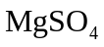的作用为_______。
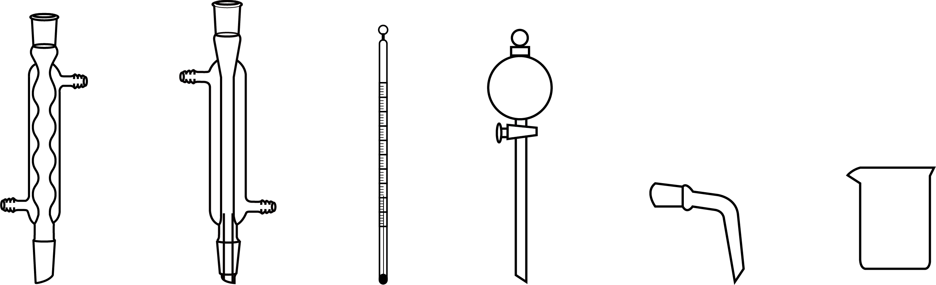
（7）产品的产率为_______(用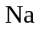计算，精确至0.1%)。
18. 硫酸工业在国民经济中占有重要地位。
（1）我国古籍记载了硫酸的制备方法——“炼石胆(CuSO₄·5H₂O)取精华法”。借助现代仪器分析，该制备过程中CuSO₄·5H₂O分解的TG曲线(热重)及DSC曲线(反映体系热量变化情况，数值已省略)如下图所示。700℃左右有两个吸热峰，则此时分解生成的氧化物有SO₂、_______和_______(填化学式)。
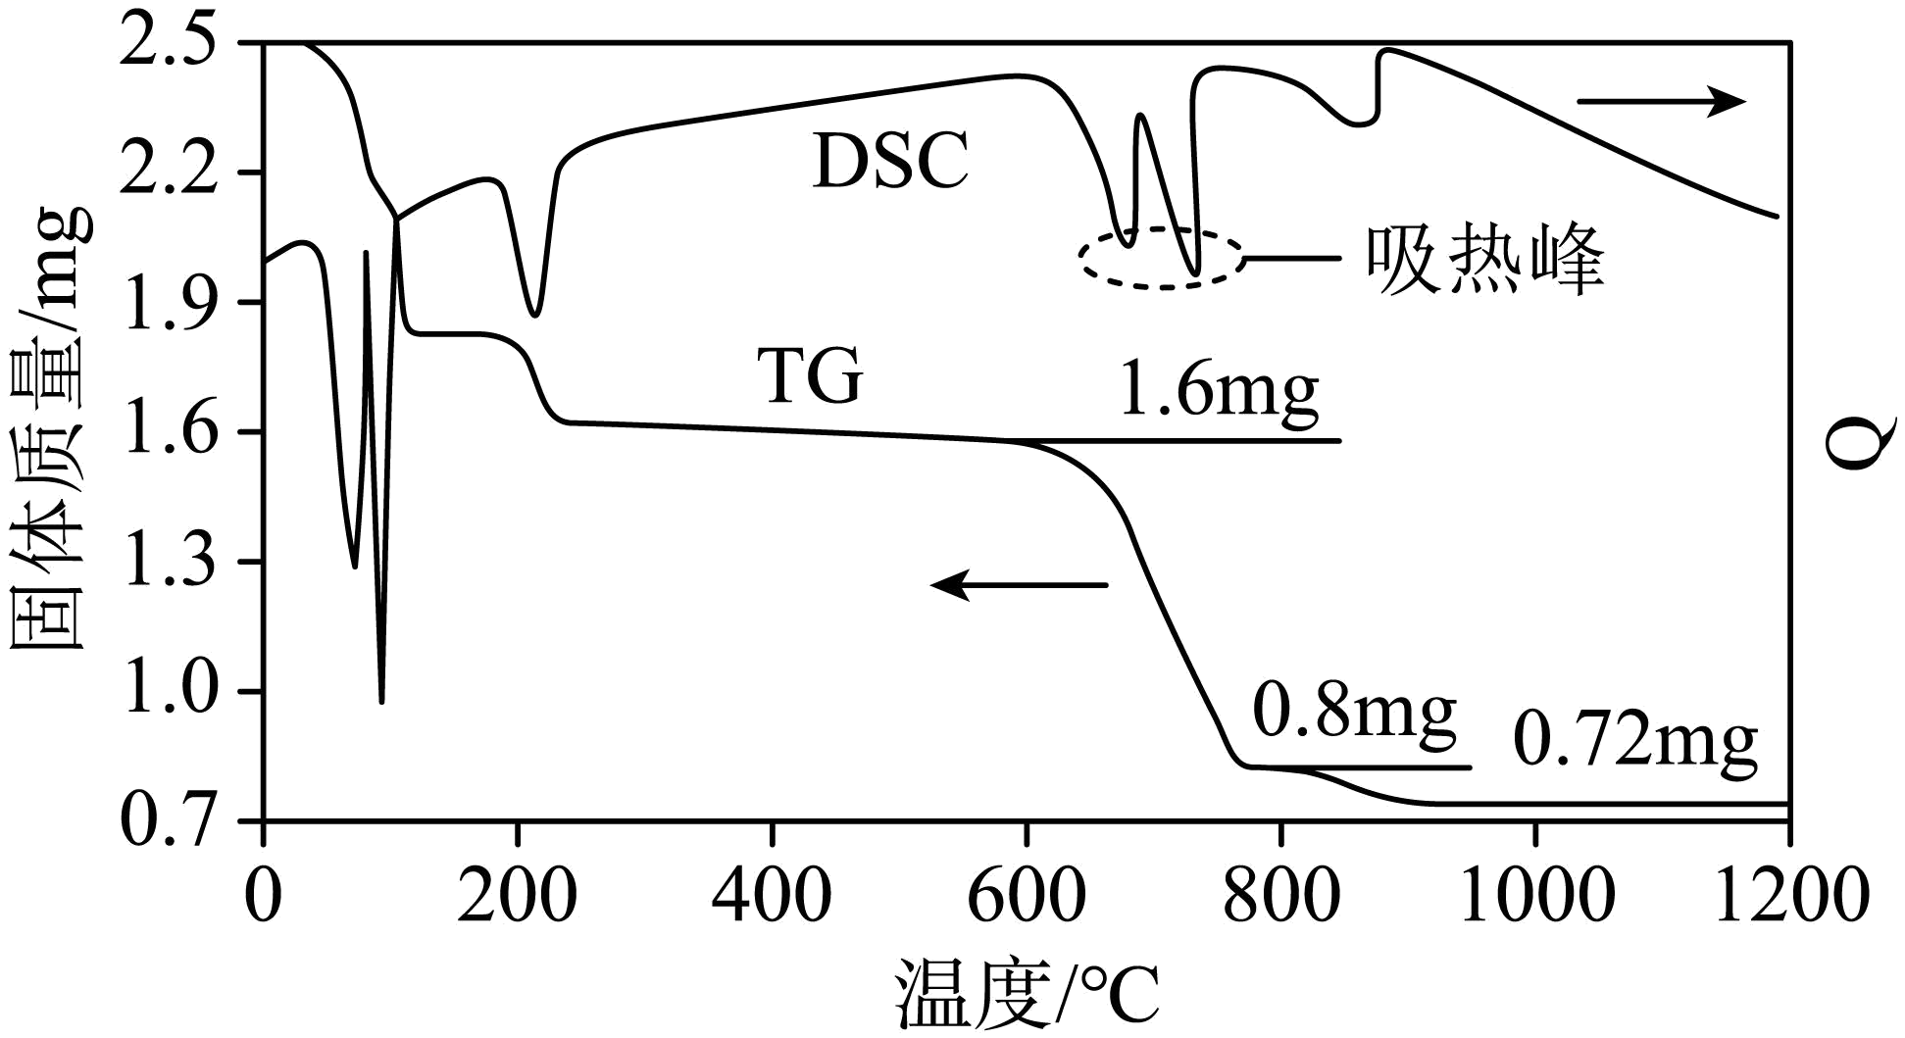
（2）铅室法使用了大容积铅室制备硫酸(76%以下)，副产物为亚硝基硫酸，主要反应如下：
NO₂+SO₂+H₂O=NO+H₂SO₄
2NO+O₂=2NO₂
(ⅰ)上述过程中NO₂的作用为_______。
(ⅱ)为了适应化工生产需求，铅室法最终被接触法所代替，其主要原因是_______(答出两点即可)。
（3）接触法制硫酸的关键反应为SO₂的催化氧化：
SO₂(g)+O₂(g)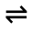SO₃(g) ΔH=-98.9kJ·mol⁻¹
(ⅰ)为寻求固定投料比下不同反应阶段的最佳生产温度，绘制相应转化率(α)下反应速率(数值已略去)与温度的关系如下图所示，下列说法正确的是_______。
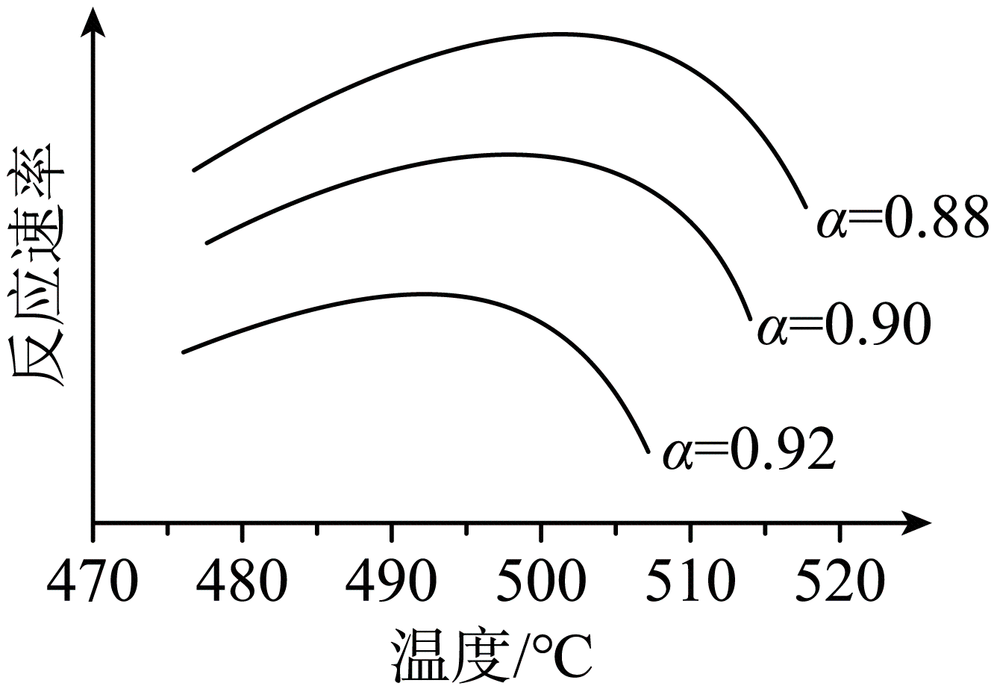
a．温度越高，反应速率越大
b．α=0.88的曲线代表平衡转化率
c．α越大，反应速率最大值对应温度越低
d．可根据不同下的最大速率，选择最佳生产温度
(ⅱ)为提高钒催化剂的综合性能，我国科学家对其进行了改良。不同催化剂下，温度和转化率关系如下图所示，催化性能最佳的是_______(填标号)。
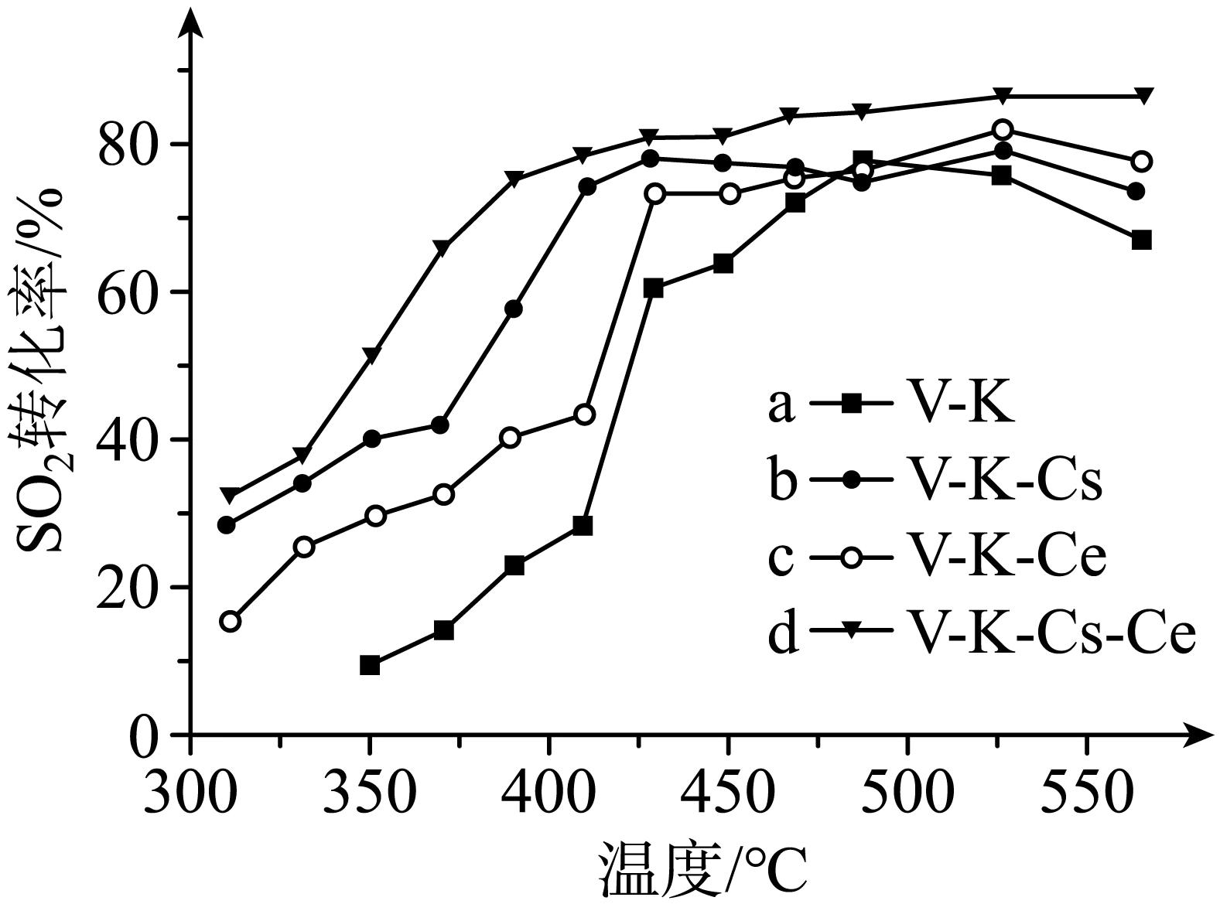
(ⅲ)设O₂的平衡分压为p，SO₂的平衡转化率为α_{e}，用含p和α_{e}的代数式表示上述催化氧化反应的K_{p}=_______(用平衡分压代替平衡浓度计算)。
19. 加兰他敏是一种天然生物碱，可作为阿尔茨海默症药物，其中间体的合成路线如下。
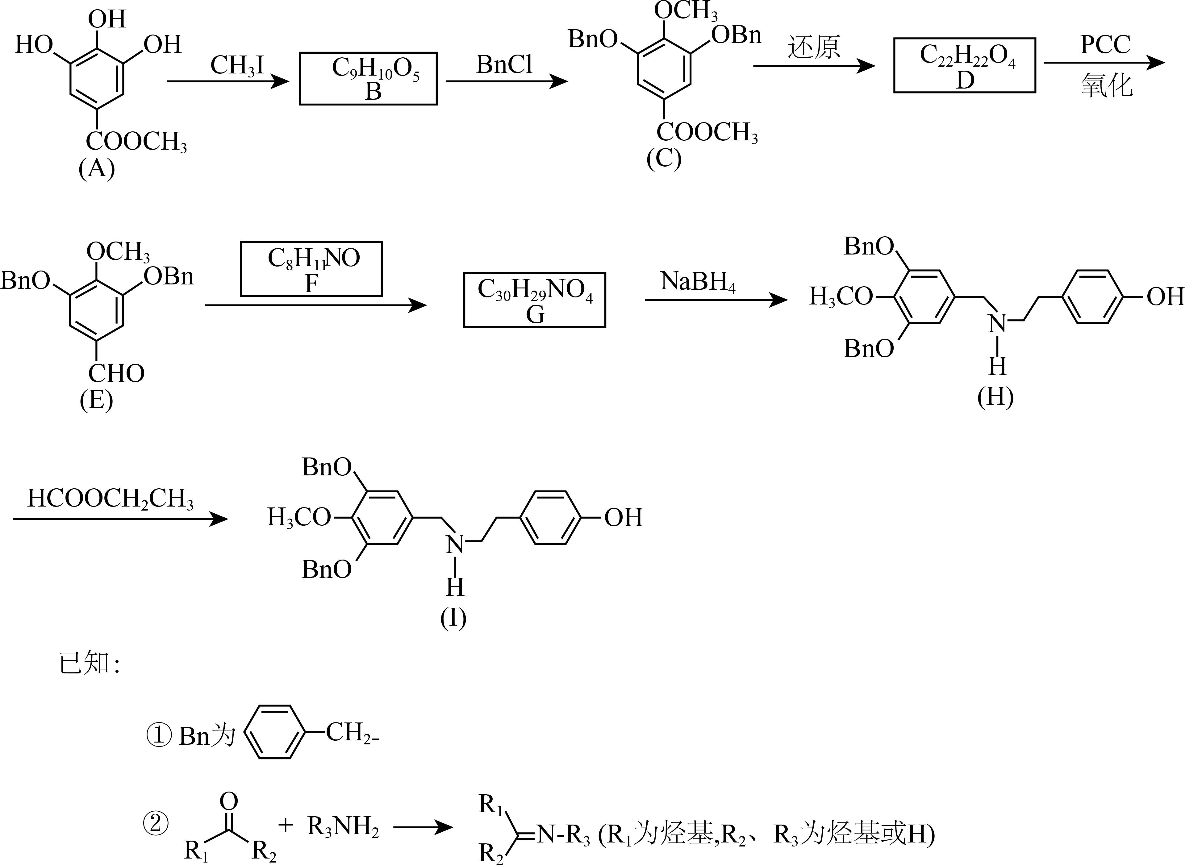
回答下列问题：
（1）A中与卤代烃成醚活性高的羟基位于酯基的_______位(填“间”或“对”)。
（2）C发生酸性水解，新产生的官能团为羟基和_______(填名称)。
（3）用O₂代替PCC完成D→E的转化，化学方程式为_______。
（4）F的同分异构体中，红外光谱显示有酚羟基、无N-H键的共有_______种。
（5）H→I的反应类型为_______。
（6）某药物中间体的合成路线如下(部分反应条件已略去)，其中M和N的结构简式分别为_______和_______。
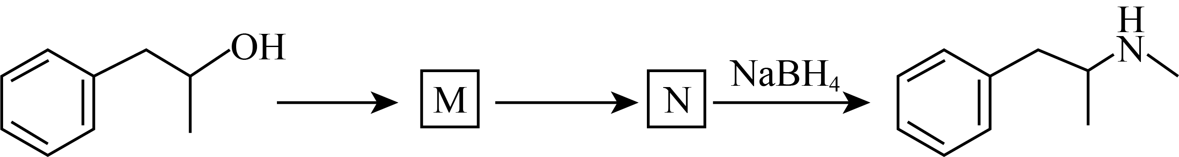

辽宁省2023年普通高等学校招生选择性考试(化学)
本试卷满分100分，考试时间75分钟。
可能用到的相对原子质量：H-1 B-11 C-12 N-14 O-16 Na-23 S-32 Fe-56
一、选择题：本题共15小题，每小题3分，共45分。在每小题给出的四个选项中，只有一项符合题目要求。
【1题答案】
【答案】A
【2题答案】
【答案】B
【3题答案】
【答案】D
【4题答案】
【答案】A
【5题答案】
【答案】C
【6题答案】
【答案】B
【7题答案】
【答案】D
【8题答案】
【答案】C
【9题答案】
【答案】AB
【10题答案】
【答案】B
【11题答案】
【答案】B
【12题答案】
【答案】C
【13题答案】
【答案】D
【14题答案】
【答案】C
【15题答案】
【答案】D
二、非选择题：本题共4小题，共55分。
【16题答案】
【答案】（1）适当增大硫酸浓度或适当升高温度或将镍钴矿粉碎增大接触面积
（2）N_{A} （3） ①. 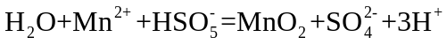 ②. Fe(OH)₃
（4） ①. 9.0% ②. SO₂有还原性，过多将会降低的浓度，降低(Ⅱ)氧化速率
（5）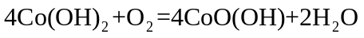
（6）11.1
【17题答案】
【答案】（1）c （2）：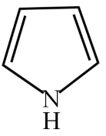中含有N原子，可以形成分子间氢键，氢键可以使熔沸点升高
（3）2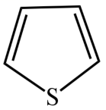+2Na2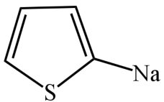+H₂
（4）将环氧乙烷溶液沿烧杯壁缓缓加入，此过程中不断用玻璃棒进行搅拌来散热
（5）将NaOH中和，使平衡正向移动，增大反应物的转化率
（6） ①. 球形冷凝管和分液漏斗 ②. 除去水
（7）70.0%
【18题答案】
【答案】（1） ① CuO ②. SO₃
（2） ①. 催化剂 ②. 反应中有污染空气的NO和NO₂放出影响空气环境、NO₂可以溶解在硫酸中给产物硫酸带来杂质、产率不高（答案合理即可）
（3） ①. cd ②. d ③. 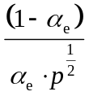
【19题答案】
【答案】（1）对 （2）羧基
（3）2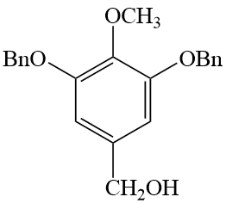+O₂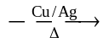2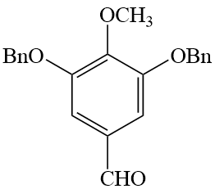+2H₂O
（4）3 （5）取代
（6） ①. 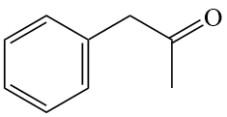 ②. 

